|  |  |  |
| --- | --- | --- |
| Zuordnung: |  |  |
| SKOS C |  | 01.01.2021  ersetzt: 01.01.2015 |
| Prozessbeschreibung: «Rechnungen medizinische Behandlungskosten prüfen» | | |

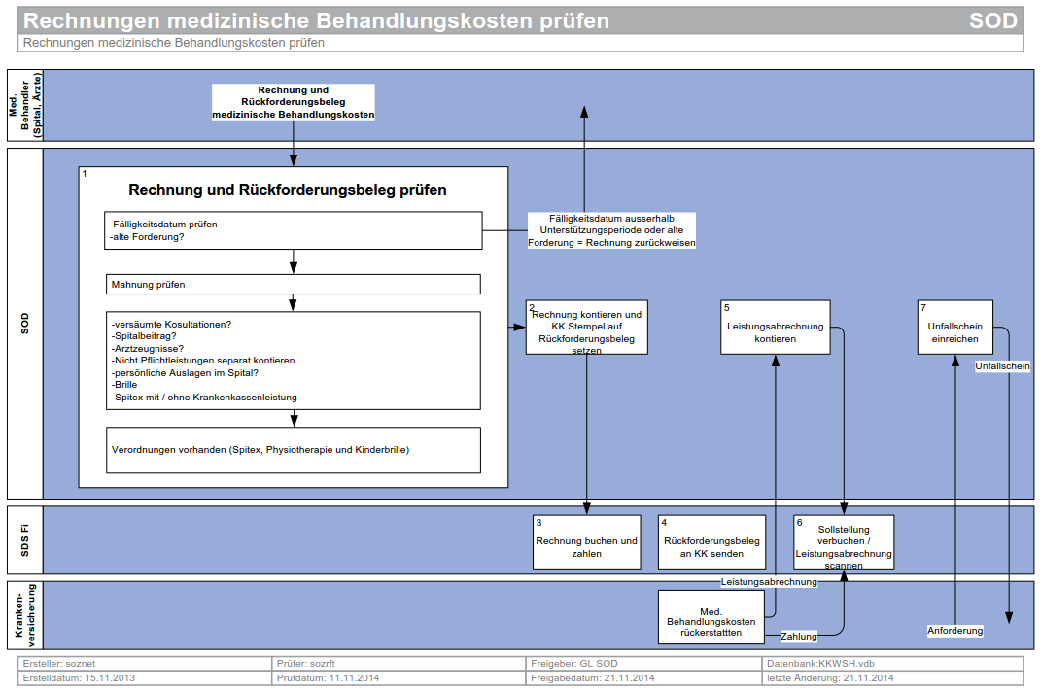

|  |  |  |  |  |
| --- | --- | --- | --- | --- |
| **Nr.** | **Prozessschritt** | **Verantwortliche** | **Aufgaben / Tätigkeiten** | **Hilfsmittel** |
| **1** | **Rechnung prüfen** | SB | 1. Liegt das Fälligkeitsdatum der Rechnung ausserhalb der Unterstützungsperiode oder stellt bei neuen Fällen der Leistungserbringer die Rechnung nochmals aus, um bei den SOD das Geld einzuholen, wird die Rechnung nicht übernommen. 2. Mahnungen: Prüfen ob die Rechnung bereits bezahlt ist. 3. Die Rechnung med. Behandlungskosten wird auf versäumte Konsultationen und Arztzeugnisse geprüft. Diese beiden Positionen werden separat kontiert und bei Bedarf verrechnet. Nicht über die obligatorische Versicherung gedeckte Leistungen (z.B. Spitalbeitrag, NPL-Medikamente, Telefon-TV-Gebühren bei Spitalaufenthalt etc.) werden bei Bedarf anhand der Leistungsabrechnungen verrechnet. 4. **Wenn die Rechnung med. Behandlungskosten durch die KK bezahlt wurde:** Nicht über die obligatorische Versicherung gedeckte Leistungen (z.B. Spitalbeitrag, NPL-Medikamente, etc.) werden anhand der Leistungsabrechnungen separat kontiert und bei Bedarf verrechnet. Nebenkosten (z.B. Telefon-TV-Gebühren bei Spitalaufenthalt) werden dem Klienten verrechnet. 5. Verordnungen (Spitex, Physiotherapie, Brillen für Kinder) werden dem Rückforderungsbeleg beigelegt.   **Bitte beim Kontieren folgendes berücksichtigen:**  Verpasste Konsultationen werden auf die LA 110 gebucht und eine Verrechnung eingerichtet.  **Spitalbeitrag:**  1-Personen-Haushalt:  Wird ein Grundbedarf gemäss SKOS C.3.1. ausbezahlt, sind die Spitalbeiträge aus dem Grundbedarf zu decken. Wird jedoch ein GBL gemäss SKOS C.3.2. (Personen in stationären Einrichtungen) ausgerichtet, wird der Spitalbeitrag zusätzlich zur ordentlichen Unterstützung von der Sozialhilfe übernommen.  Mehr-Personen-Haushalte:  Ab einer Haushaltsgrösse von zwei Personen sind die Spitalbeiträge zusätzlich zur ordentlichen Unterstützung zu vergüten, auch wenn der Grundbedarf nach SKOS C.3.1. ausgerichtet worden ist.  Die Kosten für Arztzeugnisse werden grundsätzlich übernommen und auf LA 216 gebucht.  Spitalrechnungen: Persönliche Auslagen werden mit dem GBL verrechnet.  Sehhilfen für Erwachsene werden grundsätzlich auf LA 212 gebucht. Ausnahmen:   * Bezahlen die SOD die VVG-Prämien und übernehmen die KK-Administration 🡪LA 211 * Bei Kindern werden die Kosten für Brillengläser aus der Grundversicherung übernommen (LA 150).   Spitex-Rechnungen: Die kassenpflichtigen Leistungen werden im Normalfall direkt mit der Kasse abgerechnet und wir erhalten nur eine Rechnung mit NPL, diese sind med. Spezialkosten (LA 215, LA 216 evtl. LA 211, sofern VVG übernommen wird). |  |

|  |  |  |  |  |
| --- | --- | --- | --- | --- |
| **2** | **Rechnung kontieren und KK-Stempel auf Rückforderungs-beleg setzen** | SA  SB | SB versieht Rechnung mit Kontierungsstempel W + K.  SA kontiert Rechnung med. Behandlungskosten.  SB versieht Rückforderungsbeleg mit KK-Stempel.  SB sendet Rechnung med. Behandlungskosten und Rückforderungsbeleg an SDS Finanzen zur Zahlung | Kontierungs-stempel W + K.  KK-Stempel |
| **3** | **Rechnung buchen und zahlen** | SDS Finanzen | Regulär: SDS Finanzen bezahlt die med. Behandlungskosten und im KISS wird automatisch eine Sollstellung (LA 150 - LA 751 / LA 151 – LA 752) für die zu erwartende Rückerstattung generiert. Die SDS Finanzen scannen die Rechnung med. Behandlungskosten inkl. Rückforderungsbeleg zum Zahlungsausgang ein.  Ausnahme: In begründeten Fällen wird der Rückforderungsbeleg von den SOD direkt an die KK eingereicht und erst, wenn die med. Behandlungskosten zurückerstattet wurden, werden sie bezahlt. |  |
| **4** | **Rückforderungs-beleg an KK senden** | SDS Finanzen | SDS Finanzen sendet den Rückforderungsbeleg an die KK. |  |
| **5** | **Leistungs-**  **abrechnung kontieren** | SB | Trifft die Leistungsabrechnung der KK mit einem Guthaben zu Gunsten der SOD ein, wird die Leistungsabrechnung überprüft und mit Kontierungsstempel versehen (Angaben zur Fall-Nr. und Leistungsart des Zahlungseinganges) und umgehend an SDS Finanzen weiter geleitet. Bei Bedarf kann analog zu den K-Fällen überprüft werden, ob die Zahlungseingänge von der Krankenkasse auch eingehen. |  |
| **6** | **Zahlungseingang und Leistungs-abrechnung verbuchen** | SDS Finanzen | SDS Finanzen scannen die Leistungsabrechnung zum Zahlungseingang ein und verbuchen diesen auf die Sollstellung. |  |
| **7** | **Unfallschein einreichen** | SB | Bei Nicht-Erwerbstätigen wird erst auf Verlangen der Krankenkasse ein Unfallschein eingereicht.  Bei Erwerbstätigen oder ALV-BezügerInnen prüfen, ob es sich um einen Unfall handelt. Die Rechnung geht zurück an den/die KlientIn und er/sie leitet diese an seinen/ihren Arbeitgeber bzw. an die Arbeitslosenversicherung weiter. |  |